INFORME: SEGUIDOR DE LÍNEA BALANCÍN

Integrantes:
- Jhosep Santiago Carrillo Torres / 1091356958
- Camilo Andrés Martínez Carreño / 1093741090
- Jose Gilberto Nieto Márquez / 1090527838
- Engleyber Yesid Ramírez Arévalo / 1091355667
- Manuela Hernández Méndez / 1094220502

Materia: Control inteligente II
Grupo: AR
Docente: Jeisson Harvey Martínez Flórez

UNIVERSIDAD DE PAMPLONA
FACULTAD DE INGENIERIA Y ARQUITECTURA
PROGRAMA DE INGENIERIA MECATROINICA
SEDE VILLA DEL ROSARIO
CÚCUTA
2026
Contenido
INTRODUCCIÓN 4
OBJETIVOS GENERALES Y ESPECIFICOS: 5
OBJETIVO GENERAL: 5
OBJETIVOS ESPECÍFICOS: 5
REPOSITORIO GITHUB 6
¿Qué es? 6
¿Qué función cumple? 6
¿Qué es una rama y cuantas tiene el proyecto? 6
LISTADO DE COMPONENTES PARA EL PROYECTO 7
Tabla de costos del proyecto: 7
TABLA DE CRITERIO DE ELECCIÓN 9
Motores: 9
Tabla 1: Tabla de elección de motores 9
Microcontrolador: 10
Tabla 2: Tabla de elección de microcontrolador 10
Cámara: 11
Tabla 3: Tabla de elección de cámara 11
Giroscopio: 12
Tabla 4: Tabla de elección de giroscopio 12
Regulador de voltaje: 13
Tabla 5: Tabla de elección de regulador de voltaje 13
Puente H: 14
Tabla 6: Tabla de elección de Puente H 14
ANÁLISIS Y DISEÑO 3D 15
Imagen 1: Vista isométrica del robot 15
Imagen 2: Vista frontal del robot 16
Imagen 3: Vista trasera del robot 17
Imagen 4: Vista lateral del robot 18
Imagen 5: Vista superior del robot 19
DISEÑO ESQUEMATICO ELECTRONICO Y PCB 20
Imagen 6: Diseño esquemático de las conexiones electrónicas 20
Imagen 7: Diseño PCB de las conexiones electrónicas 21
Imagen 8: Visualización del físico que tendrá el diseño PCB 22
PRUEBAS UNITARIAS Y FUNCIONAMIENTO DE CAMARA CON ESP32 S3 23
Prueba Motores y TB6612FNG 23
Prueba de Encoders 23
Prueba Giroscopio 23
Pruebas Cámara OV3660 24
CONCLUSIONES 25
BIBLIOGRAFIA 26

INTRODUCCIÓN
En el siguiente proyecto se planteará la elaboración y finalización de un robot balancín, en donde se pasará por distintas fases de diseño, como el análisis y elaboración del diseño 3D que tendrá la carcasa del robot, también se realizará el análisis y diseño de conexiones electrónicas entre los distintos componentes que conformaran al robot, para luego realizar su debido montaje y prueba unitaria de los distintos componentes en aras de verificar su integridad, posteriormente se realizará su programación, análisis de comportamiento mecánico y la estrategia de control (donde se sintonizará un controlador para el manejo del balanceo y giro).
Todo esto con el propósito de poder representar la clara absorción de los conocimientos no solo obtenidos a lo largo del trayecto educativo, sino también a futuro: la aplicación de distintas estrategias de control basadas en redes neuronales, que se han de ver en el curso.

OBJETIVOS GENERALES Y ESPECIFICOS:

OBJETIVO GENERAL:
Lograr llevar a cabo la planificación, construcción, control y programación de un robot balancín seguidor de línea que cumpla con los requerimientos para consolidar que su efectividad pueda ser considerada exitosa y satisfactoria.

OBJETIVOS ESPECÍFICOS:
- Realizar el debido análisis de los componentes por medio de una tabla de criterio.
- Realizar o modificar el diseño 3D de la carcasa física que tendrá el robot.
- Realizar el diagrama electrónico de la conexiones entre componentes existentes en el robot.
- Realizar las distintas pruebas unitarias de los componentes, para verificar su fiabilidad al momento de realizar el montaje.
- Realizar la identificación de los fenómenos mecánicos que describen la dinámica del sistema mediante el modelado matemático de esta.
- Realizar la identificación y sintonización de un controlador para el seguimiento de línea y control de balance del robot.
- Realizar la programación de los distintos comportamientos y algoritmos necesarios para que el robot pueda llevar a cabo su propósito.

REPOSITORIO GITHUB

¿Qué es?
El repositorio de GitHub es aquel espacio virtual en la plataforma del mismo nombre en el cual se realiza el almacenamiento de los distintos códigos, diseños 3D, diseños electrónicos y demás documentos (donde entran fotos representativas o este propio informe) que sean necesarios y se vayan desarrollando a lo largo del tiempo que se va realizando el avance del proyecto robot-balancín.

¿Qué función cumple?
Este repositorio resuelve la necesidad no solo de tener un registro de todos los documentos que se realicen o se modifiquen, sino que también es útil para poder tener un respaldo de esta propia información gracias a su funcionamiento de ramas y las versiones que estas pueden tener, así como también proporcionar un orden más profesional para la información que este proyecto vaya disponiendo.

¿Qué es una rama y cuantas tiene el proyecto?
El mecanismo de ramas del repositorio de GitHub es por así decirlo: una forma de separar distintos avances y documentos a nombre de cada contribuyente, donde cada contribuyente posee su propia rama y donde por medio de esta se encargará de realizar sus respectivos envíos de documentos esenciales para el proyecto.
En el caso de este proyecto, se constan de 5 ramas vigentes, donde cada una llave coma tarea una ocupación en especifica, siendo: el diseño 3D del robot, el diseño electrónico de la placa, las pruebas unitarias y sus respectivas evidencias, las pruebas de la cámara y la documentación de todos estos avances.

El repositorio de GitHub de este proyecto en específico se puede encontrar por el siguiente link: Starkyu223/Proyecto_Balacin-inador: Seguidor de linea con logica de pendulo invertido y camara.

LISTADO DE COMPONENTES PARA EL PROYECTO
Para la concepción y diseño electrónico del proyecto se requirió la obtención de los siguientes componentes:
- Motores 25GA370
- Llantas
- Microcontrolador ESP32 S3
- Puente H TB6612FNG
- Regulador de voltaje LM2596
- Cámara OV3660
- Giroscopio MPU6050
- Tornillería, tuercas y columnas
- Regletas y pulsador
- 2 Placas PCB (debido a problemas con la primera)
- Material del diseño 3D

Tabla de costos del proyecto:
Componente | Cantidad | Costo individual | Total
Motor 25GA370 | 2 | 31.354 | 62.708
Microcontrolador ESP32 S3 | 2 | 40.807 | 81.614
Regulador LM2596 | 1 | 4.752 | 4.752
Cámara OV3660 | 2 | 28.986 | 57.972
Placa PCB | 2 | 45.000 | 90.000
Diseño 3D | 1 | 83.000 | 83.000
Columnas, tuercas y tornillos | 1 | 17.000 | 17.000
TB6612FNG | 1 | 6.336 | 6.336
Llantas | 2 | 13.710 | 27.420
Giroscopio MPU6050 | 2 | 14.000 | 28.000
Regletas, pulsador y botón | 1 | 21.000 | 21.000
Envíos | - | 23.898 | 23.898
 |  | TOTAL | 503.700

Donde el criterio de elección de estos componentes por ante otros, se realizó mediante el análisis de las características y ventajas de cada componente propia de una tabla de criterio de elección (que se encuentra siguiente a esta página), donde los componentes elegidos saldrán resaltados en amarrillo.

TABLA DE CRITERIO DE ELECCIÓN

Motores:

Tabla 1: Tabla de elección de motores
Motor | Consumo | RPM | Encoder | Precio
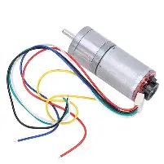  25GA370 | 12V | 100 | Si | 37.300
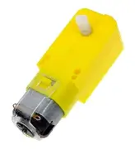  Motor reductor amarillo | 6V | 120 | No | 13.000
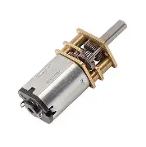  Pololu N20 | 12V | 15-6000 | No | 65.000
Nota: Autoría propia

Microcontrolador:

Tabla 2: Tabla de elección de microcontrolador
Microcontrolador | Consumo | Procesamiento | Frecuencia de cristal | Precio
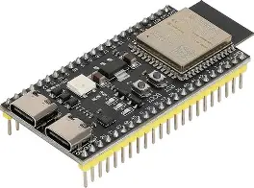  ESP 32 S3 | 285-355mA | Excelente | 240Mhz | 40.600
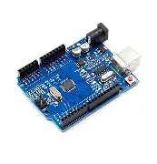  Arduino UNO | 50mA | Insuficiente | 16MHz | 40.000
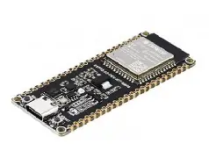  ESP 32 | 240mA | Moderado | 240MHz | 25.000
Nota: Autoría propia

Cámara:

Tabla 3: Tabla de elección de cámara
Cámara | Consumo | Compatibilidad | resolución | Precio
OV3660  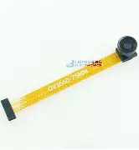 | 98mA | Compatible | 3 MP | 58.900
ESP32-CAM  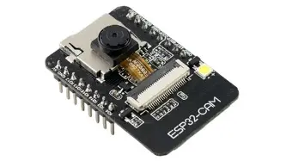 | 180mA | Compatible | 2 MP | 40.000
Nota: Autoría propia

Giroscopio:

Tabla 4: Tabla de elección de giroscopio
Giroscopio | Consumo | Sensibilidad | Grados de libertad | Precio
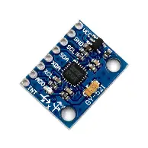  MPU6050 | 3,6mA | 131LSBs/dps | 6 | 14.000
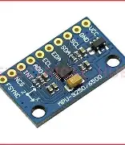  MPU9250 | 3,2mA | 131LSBs/dps | 9 | 40.000
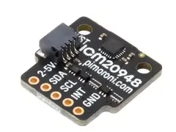  ICM-2094 | 1,23mA | 131LSBs/dps | 9 | 90.000
Nota: Autoría propia

Regulador de voltaje:

Tabla 5: Tabla de elección de regulador de voltaje
Regulador | Voltaje máximo | Corriente máxima | Eficiencia | Precio
LM2596  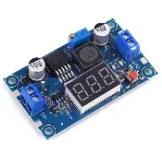 | 0-24V | 5A | Excelente | 5.600
Arreglo de resistencias  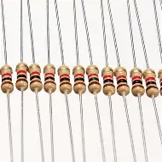 | Depende del voltaje a regular | 0,5-3A | Moderada | Depende de las resistencias
MP1584  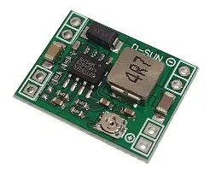 | 4,5-28V | 3A | Moderada | 5.300
Nota: Autoría propia

Puente H:

Tabla 6: Tabla de elección de Puente H
Puente H | Voltaje máximo | Corriente máxima | Cantidad de motores | Precio
TB6612FNG  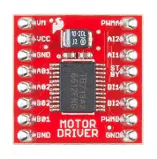 | 4,5-13,5V | 1,2A | 2 | 12.000
L298N  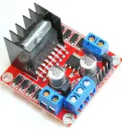 | 5-35V | 1,5-2A | 2 | 15.000
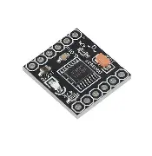  DRV8833 | 3-10,8V | 1,5A | 2 | 14.000
Nota: Autoría propia

ANÁLISIS Y DISEÑO 3D
En el caso de nuestro robot se decidió tomar inspiración del modelo 3D empleado por el docente debido a su confiabilidad en su funcionamiento (debido a su prueba en tiempos pasados), pero realizando los cambios necesarios para la implementación de una cámara para la identificación de la línea y su seguimiento.

Imagen 1: Vista isométrica del robot
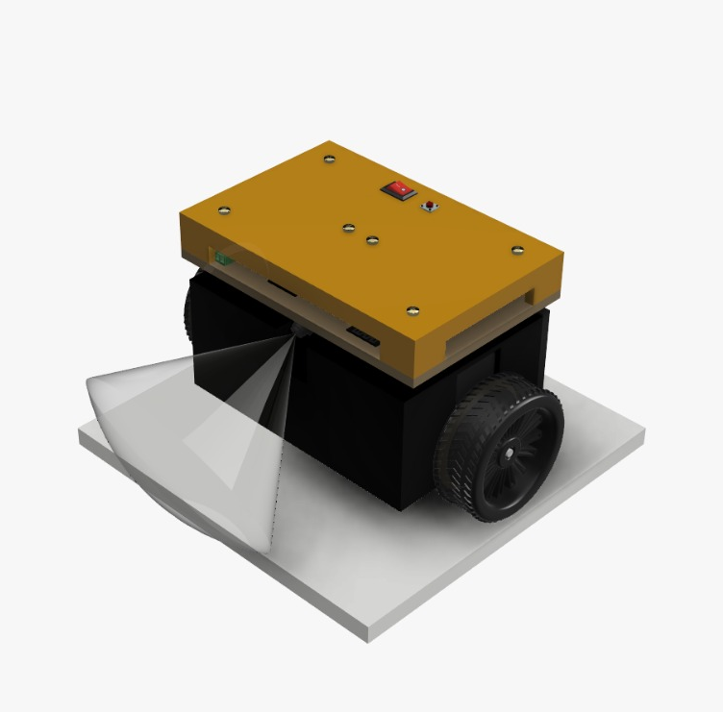
Nota: Autoría propia

Imagen 2: Vista frontal del robot
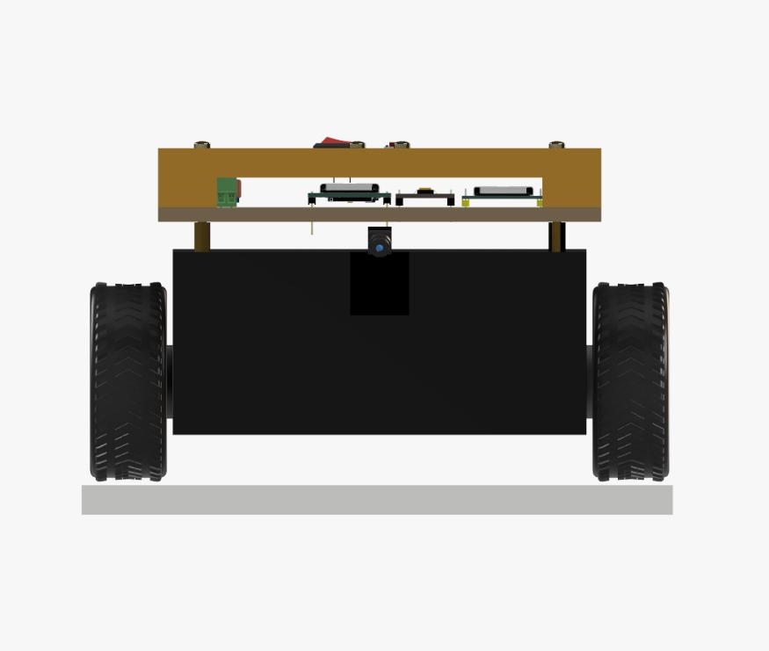
Nota: Autoría propia

Imagen 3: Vista trasera del robot
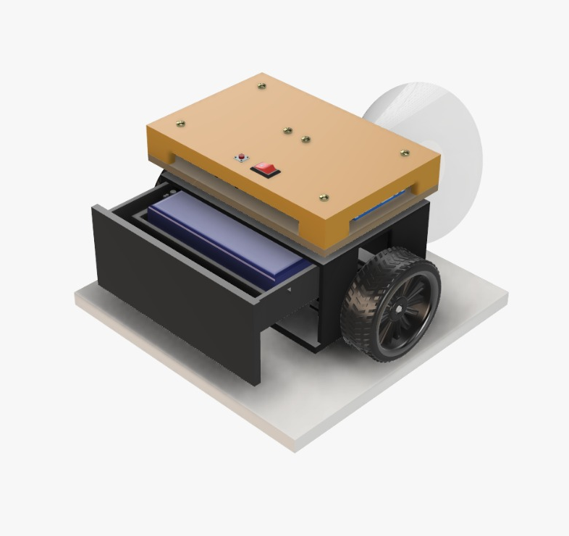
Nota: Autoría propia

Imagen 4: Vista lateral del robot
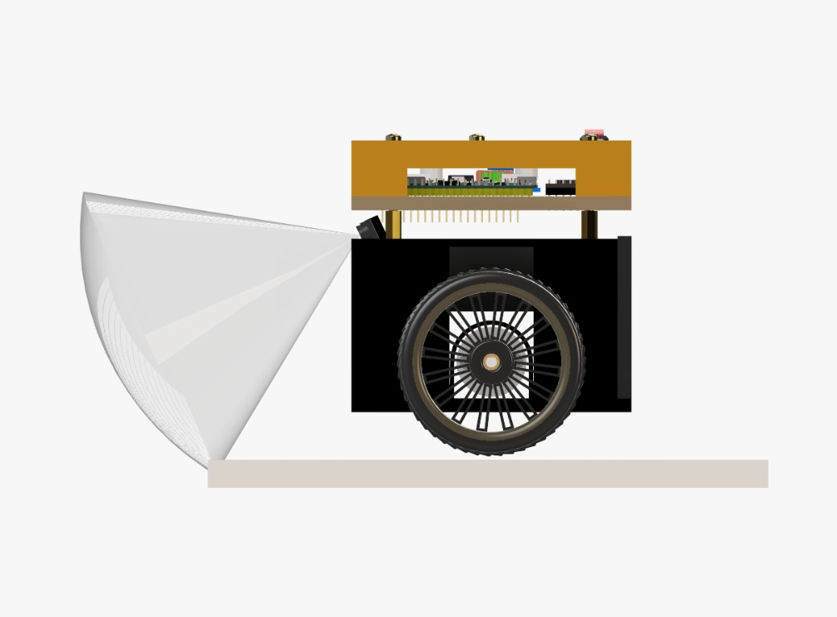
Nota: Autoría propia

Imagen 5: Vista superior del robot
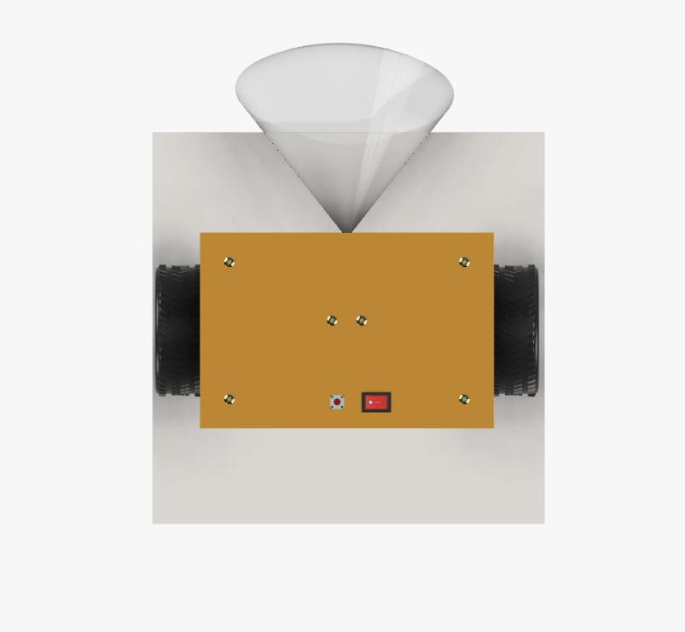
Nota: Autoría propia

DISEÑO ESQUEMATICO ELECTRONICO Y PCB

Imagen 6: Diseño esquemático de las conexiones electrónicas
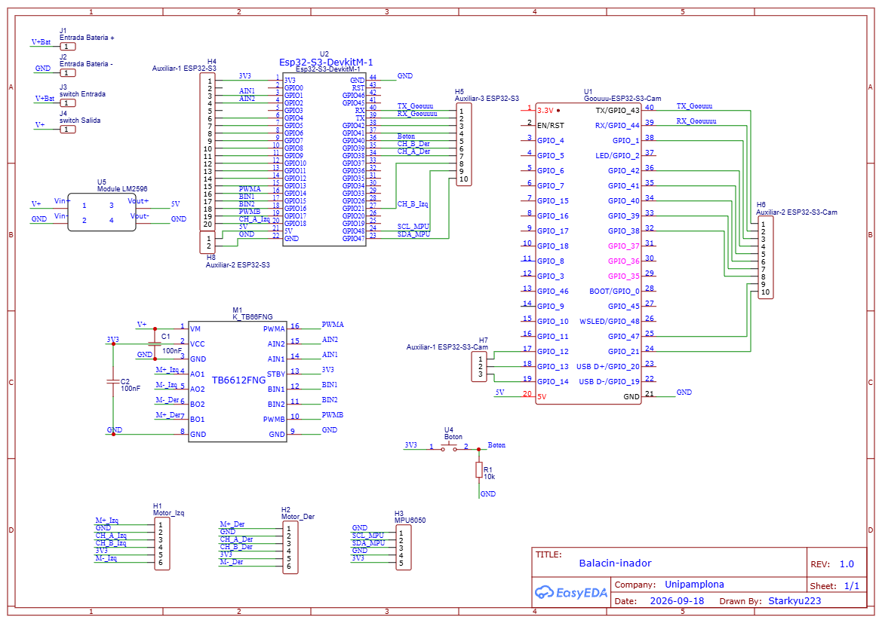
Nota: Autoría propia

En este apartado se ha realizado una corrección en 4 ocasiones para poder garantizar una funcionalidad de la placa para el robot, donde el inicio hubo un fallo en el diseño debido a incompatibilidad de los pines con respecto al ESP32 S3 (ya que el diseño tenia pines diferentes de los que realmente tenia el ESP), donde los 3 diseños restantes fueron cambios de caminos para poder evitar caminos de 90% e irregularidades en los mismos, dando como resultado final y correcto el siguiente esquemático electrónico:

Imagen 7: Diseño PCB de las conexiones electrónicas
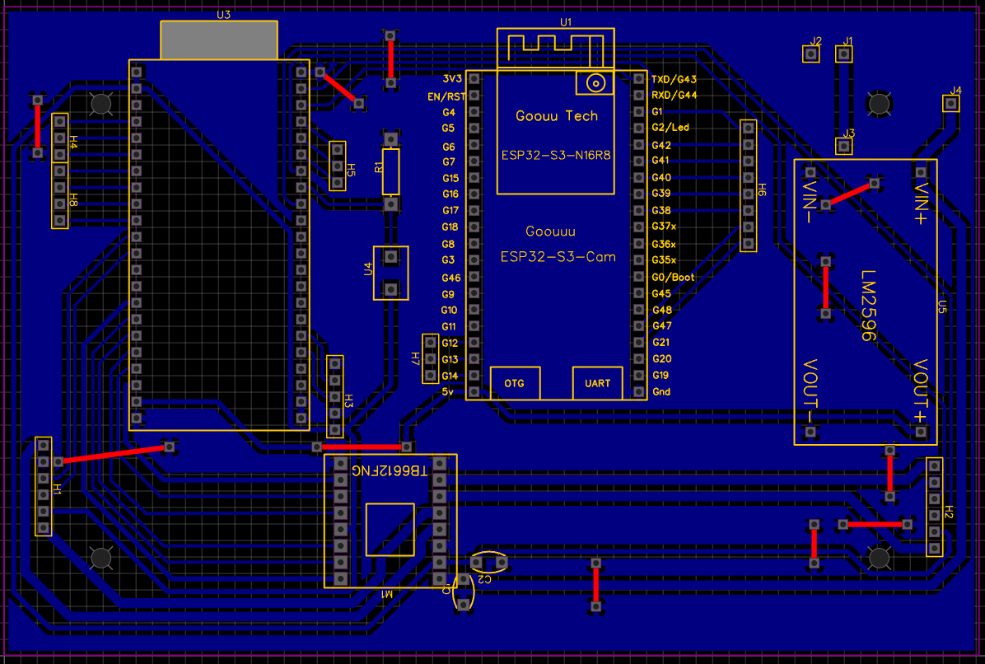
Nota: Autoría propia

Imagen 8: Visualización del físico que tendrá el diseño PCB
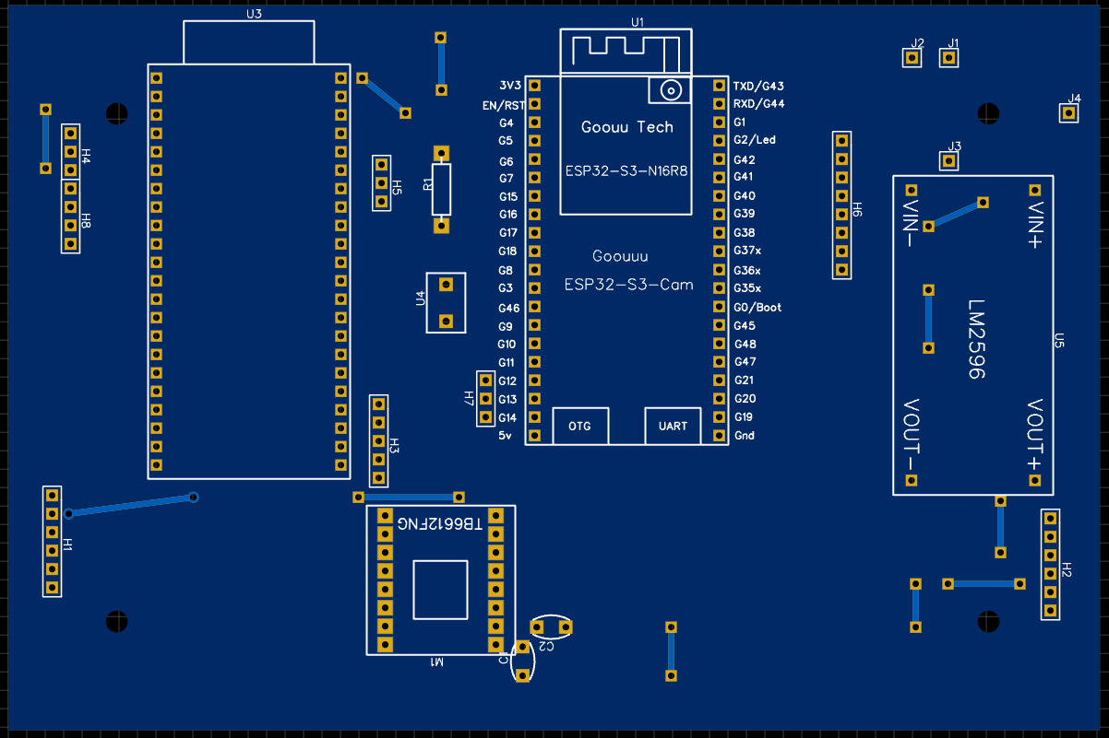
Nota: Autoría propia

PRUEBAS UNITARIAS Y FUNCIONAMIENTO DE CAMARA CON ESP32 S3
En este apartado se procederá a realizar un explicación y narración de los procesos en los que se fueron realizando las pruebas y correcciones del funcionamiento de los componentes orientadas al proyecto.

Prueba Motores y TB6612FNG
Para este apartado se realizó la programación y control de los motores mediante el módulo puente H TB6612FNG, con el cual mediante el manejo de señales del ESP32 S3 se logró realizar el control de los motores de avance y retroceso (código el cual serviría para integrarlo junto al del giroscopio para poder realizar el giro preventivo en la dirección para evitar la caída del robot).
Link de pruebas en GitHub: https://github.com/Starkyu223/Proyecto_Balacin-inador/tree/Manuela_Hernandez_Mendez/Pruebas_Unitarias/Pruebas_Motor.

Prueba de Encoders
Para estas pruebas se realizó la programación de un código que permita la identificación de la velocidad (por medio de RPM) y la posición del motor y el como se procesa esta y es enviada al microcontrolador.
Link de pruebas en GitHub: https://github.com/Starkyu223/Proyecto_Balacin-inador/tree/Manuela_Hernandez_Mendez/Pruebas_Unitarias/Pruebas_Motor_Enconder.

Prueba Giroscopio
Para el giroscopio (MPU6050) en este caso al tener 6 grados de libertad para su orientación (que representarían la altitud, la inclinación lateral, trasera y frontal que tiene el módulo con respecto a un plano) se hace más cómodo la programación para la determinación de la inclinación con respecto a los laterales o por la parte frontal y trasera, donde el código para este módulo se encargó de poder determinar mediante valores de grados la inclinación del módulo, que en el caso del proyecto se requerirá la medición únicamente del eje X (siendo en este caso el indicador de la inclinación frontal o trasera, esto para poder enviar la señal de control para que los motores puedan corregir la inclinación).
Además de que también este módulo proporciona la medición de la aceleración que está teniendo el robot en el momento, lo que es esencial para la estrategia de control del equilibrio del robot.
Link de pruebas en GitHub: https://github.com/Starkyu223/Proyecto_Balacin-inador/tree/Manuela_Hernandez_Mendez/Pruebas_Unitarias/Pruebas_Motor_Acelerometro.

Pruebas Cámara OV3660
Para la cámara se fue entregado inicialmente una unidad de la cámara y un microcontrolador por parte del profesor para poder investigar y realizar las pruebas preliminares del manejo y comunicación de la cámara con en ESP32, donde una vez realizado este proceso, se procedió a realizar la integración de un funcionamiento de la umbralización para la visión de la cámara, con el objetivo de poder realizar la identificación de la línea que el robot tendrá que seguir, proceso que se realizó exitosamente.
Después de tener todo este conjunto de funcionalidades, se procedió a realizar el enmarcado de la línea para que el robot pueda identificar los tiempos presente, siguiente y futuro, para que el robot pueda tener un grado de prioridad con respecto a la línea según qué tiempo este más cerca del robot. También se realizó la partición de la información de la cámara por pixeles, para que pueda identificar cuando el enmarcado se encuentra en el centro (con un valor de 0), izquierda (representado como parte negativa de los pixeles) y derecha (representado como la parte positiva de los pixeles), para la corrección de la dirección del robot.
Link de pruebas en GitHub:
- https://github.com/Starkyu223/Proyecto_Balacin-inador/tree/Camilo_Andres_Martinez_Carre%C3%B1o/Prueba%20de%20C%C3%A1mara.
- https://github.com/Starkyu223/Proyecto_Balacin-inador/tree/Camilo_Andres_Martinez_Carre%C3%B1o/Umbralizaci%C3%B3n%20y%20Coordenadas.

CONCLUSIONES

BIBLIOGRAFIA

